Анализ работы РМО учителей иностранного языка
за 2019-2020 учебный год

1. Качественный состав РМО в 2019-2020 учебном году.
Таблица № 1

Кол-во  членов  РМО | Стаж работы по специальности |  |  |  | Имеют категорию (на конец учебного года)
Кол-во  членов  РМО | до 3-х лет | до 15 лет | более 15 лет | более 25 лет | первую | высшую | не имеют
15 | 1 | 9 | 4 | 1 | 9 | 5 | 1

Информация о прохождении аттестации членами РМО в данном учебном году.
Краткий анализ динамики изменения квалификационного уровня членов РМО (причины снижения (роста) количества педагогических работников с высшей квалификационной категорией).

Диаграмма № 1. Квалификационный уровень членов РМО (пример)

Диаграмма № 2. Динамика изменения квалификационного уровня членов РМО
(пример)

№ | учитель | школа | стаж | категория | Дата аттестации
1. | Ширшова Т.А. | МОУ «Шатковская СШ» | 3 | первая | 2019
2. | Любимцева С.М. | МОУ «Шатковская СШ» | 23 | высшая | 2018
3. | Фроловская Е.В. | МОУ «Шатковская СШ» | 14 | первая | 2019
4. | Зорина А.А. | МОУ «Шатковская СШ» | 21 | высшая | 2019
5. | Гребнева Ю.М. | МОУ «Шатковская СШ» | 11 | высшая | 2018
6. | Романова И.А. | МОУ «Шатковская ОШ» | 20 | высшая | 2016
7. | Котова А.А. | МОУ «Лесогорская СШ» | 13 | первая | 2019
8. | Грибанова Е.В. | МОУ «Лесогорская СШ» | 11 | первая | 2019
9. | Аштаева А.С. | МОУ «Архангельская СШ» | 12 | первая | 2017
10. | Любимцева И.А. | МОУ «Красноборская СШ» | 9 | первая | 2017
11. | Денисова С.В. | МОУ «Светлогорская СШ» | 8 | первая | 2019
12. | Дюдькова А.В. | МОУ «Шараповская СШ» | 24 | первая | 2019
13. | Бородулина О.В. | МОУ «Великовражская СШ» | 5 | СЗД | -----
14. | Козлова Л.С. | МОУ «Смирновская СШ» | 28 | первая | 2015
15. | Еряшкин А.В. | МОУ «Силинская ОШ» | 13 | высшая | 2015

2. Выполнение поставленных задач.
2.1. Методическая тема, над которой работало РМО в 2019 – 2020 учебном году:
«Совершенствование уровня педагогического мастерства учителей для обеспечения современных требований к обучению и воспитанию учеников»
2.2. Задачи, поставленные для достижения цели.
- Совершенствовать знания педагогов в области методики преподавания иностранного языка в условиях реализации ФГОС;
- Повышать эффективность деятельности членов методического объединения по созданию оптимальных условий для получения школьниками качественного образования при сохранении их здоровья;
- Совершенствовать структуру урока, выбирая наиболее эффективные формы и методы обучения, стимулирующие мыслительную, коммуникативную, социальную активность учащихся на уроке;
- Организация системной подготовки учащихся к государственной итоговой аттестации по иностранному языку;
- Совершенствование профессиональной компетенции учителей иностранного языка путём самообразования и обобщения передового педагогического опыта.

2.3. Формы и методы работы, которые использовались для оптимального выполнения поставленных задач.
Для реализации 1 задачи педагоги регулярно, в течение всего учебного года, являются слушателями вебинаров, конференций, семинаров по предмету, проходят курсовую подготовку.
Для реализации 2 задачи педагоги и их ученики принимают участие в конкурсах различного уровня, что мотивирует учащихся к изучению английского языка.
Для реализации 3 задачи ежегодно проводится одно практическое заседание с целью обмена опытом, новыми, интересными приемами, формами, методами проведения урока. В 2019-2020 учебном году урок проводила Романова И.А., МОУ «Шатковская ОШ».
Для реализации 4 задачи педагоги готовили учащихся к государственной итоговой аттестации еженедельно, организуя индивидуальные и групповые консультации, а так же в формате онлайн.
Для решения 5задачи учителя английского языка в течение всего учебного года проводили мастер – классы для коллег.
2.4. Краткий отчет о проведении заседаний РМО (без дублирования всей информации, содержащейся в протоколах заседаний РМО).
В 2019-2020 учебном году были запланированы и проведены 4 заседания РМО: 2 из них теоретические (очные), 1 – практическое, 1 – теоретическое (дистанционное).
Первое заседание состоялось в сентябре 2019 года, в ходе которого был дан анализ работы за предыдущий учебный год, утвержден план мероприятий на данный учебный год. Была определена тема мастер – классов для обмена опытом работы, распределены ответственные за районные контрольные работы в 4, 6 классах, доработан и утвержден конкурс письменной английской речи для учащихся.
Второе заседание состоялось в ноябре, в ходе которого был дан анализ муниципального этапа Всероссийской олимпиады школьников по английскому языку. На данном заседании утвердили перенос конкурса письменного английской речи для учащихся на декабрь в связи с проведением ВПР в 7 классах в апреле. Часть учителей провела мастер – класс для коллег (Романова И.А., Аштаева А.С., Грибанова Е.В., Любимцева И.А., Зорина А.А., Козлова Л.С., Котова А.А.)
Третье заседание состоялось в феврале 2020 года на базе МОУ «Шатковская ОШ», в ходе которого был проведен урок в 5 классе по теме: «Достопримечательности Англии: Биг Бэн». После урока коллеги делились опытом и методическими материалами по подготовке к ВПР.
Четвертое заседание проходило в апреле в дистанционном формате. Были подведены итоги конкурса, контрольных работ по предмету, даны мастер – классы по запланированной теме (Любимцева С.М., Гребнева Ю.М., Ширшова Т.А., Денисова С.В., Дюдькова А.В, Фроловская Е.В.)
2.5. Краткий отчет о проведенных мероприятиях.
В ноябре – декабре 2019 года проводился конкурс знатоков письменной английской речи «Spell Well». Конкурс состоял из 2 этапов: школьного и муниципального. В муниципальном этапе конкурса приняли участие 37 учащихся в 3 возрастных категориях: 5-6 классы, 7-8 классы, 9-11 классы. В каждой категории определены победители ( по 4 человека), остальным участникам вручены благодарности.

3. Работа по самообразованию членов РМО (индивидуальные методические темы - при наличии, курсовая подготовка, научная работа, публикации).
№ | учитель | школа | Тема самообразования | Курсовая подготовка
1. | Романова И.А. | МОУ «Шатковская ОШ» | «Чтение как один из видов деятельности на уроках английского языка» | «Актуальные вопросы преподавания английского языка в условиях реализации ФГОС», 2017 г., Санкт-Петербург.
2. | Любимцева С.М. | МОУ «Шатковская СШ» | «Использование ИКТ технологий в изучении английского языка». | «Методика преподавания иностранного языка в условиях реализации ФГОС», 2018 г., Санкт-Петербург.
3. | Зорина  А. А. | МОУ «Шатковская СШ» | «Проектная деятельность на уроках английского языка». | «Английский язык. Инновационные технологии пректирования урока иностранного языка как основа эффективной реализации ФГОС, 2018 г., Липецк.
4. | Гребнева Ю.М. | МОУ «Шатковская СШ» | «Развитие устойчивого интереса к изучению английского языка через систему творческих заданий». | «Методика преподавания иностранного языка в условиях реализации ФГОС», 2018 г, Санкт-Петербург.
5. | Фроловская Е.В. | МОУ «Шатковская СШ» | «Использование ИКТ технологий как одного из средств повышения учебно-познавательного интереса к изучению английского языка». | «Проектирование и методики реализации образовательного процесса по предмету «английский язык» в соответствии с требованиями ФГОС НОО, 2019 г. ООО «ВНОЦ «СОТех» г.Липецк, сентябрь 2019 г.
6. | Ширшова Т.А. | МОУ «Шатковская СШ» | «Использование игровых технологий на уроках английского языка». | Нет
7. | Аштаева А.С. | МОУ «Архангельская СШ» | «Творческие проекты с использованием песен, стихов, драматизации для формирования коммуникативных УУД на уроках английского языка». | «Методика и технология преподавания иностранных языков в условиях реализации ФГОС основного общего и среднего образования», 2020 г.
8. | Грибанова Е.В. | МОУ «Лесогорская СШ» | Применение ИКТ технологий на уроках английского языка». | «Теория и методика преподавания иностранного языка (в условиях введения ФГОС», 2015 г, ГБОУ ДПО НИРО  Переподготовка направления «Развитие профессиональной компетентности учителя иностранного языка», 2019 г., ГБОУ ДПО НИРО
9. | Котова А.А. | МОУ «Лесогорская СШ» | «Метод проектов на уроках английского языка». | «Современные подходы к обучению и воспитанию младших школьников на уроках английского языка в условиях реализации ФГОС», сентябрь 2017 г., ГБОУ ДПО НИРО
10. | Любимцева И.А. | МОУ «Красноборская СШ» | Формирование целостного отношения к иноязычной культуре». | «Современные подходы к преподаванию иностранного языка в условиях реализации ФГОС ООО», 2019г., Санкт-Петербург.
11. | Дюдькова А.В. | МОУ «Шараповская СШ» | «Организация работы с текстом на уроках английского языка в начальной школе в условиях реализации ФГОС». | Профессиональная переподготовка, 2018 г.
12. | Козлова Л.С. | МОУ «Смирновская СШ» | «Обогащение словарного запаса на уроках английского языка». | «Педагогика и методика преподавания предмета «Английский язык» в образовательной организации 2019 г. Липецк
13. | Денисова С.В. | МОУ «Светлогорская СШ» | «Использование песен на уроках английского языка».
14 | Бородулина О.В. | МОУ «Великовражская СШ» |  | «Инновационные подходы к организации учебной деятельности и методикам преподавания предмета «Английский язык» в основной и средней школе с учетом ФГОС нового поколения», 2018 г.,
15. | Еряшкин А.В. | МОУ «Силинская ОШ» |  | «Педагогическое образование: учитель английского и немецкого языков в условиях реализации ФГОС», 2018 г., Международная академия консалтинга, аудита и образования.

4. Результативность работы.
4.1. Анализ результатов участия членов РМО в конкурсах различного уровня.

№ | учитель | школа | Название конкурса | Уровень, место
1. | Романова И.А. | МОУ «Шатковская ОШ» | Областной конкурс по ПДД, номинация «Лучшая методическая разработка интегрированного урока английского языка +ПДД» | Региональный  3 место
2. | Любимцева С.М. | МОУ «Шатковская СШ» | Взнания 2020 Всероссийский марафон среди учителей иностранных языков и их учеников. | Победитель сезона ( сентябрь, октябрь, ноябрь) 1 место  октябрь – 1 место,  ноябрь – 2 место,  декабрь – 3 место.
3. | Зорина А.А. | МОУ «Шатковская СШ» | «Учитель года» | муниципальный
4. | Дюдькова А.В. | МОУ «Шараповская СШ» | Интернет-конкурс "Педагогика 21 века:опыт, достижения, методика" в номинации Методические разработки  Региональный сетевой интернет-проект с международным участием по иностранному языку "Лучше нет родного края". | 2 место  участие

4.2. Анализ результатов участия обучающихся в различных этапах всероссийской олимпиады школьников и других олимпиадах по предметам профиля РМО.

№ | учитель | школа | олимпиада | уровень, результат, количество  участников
1. | Романова И.А. | МОУ «Шатковская ОШ» | Онлайн-олимпиада «Фоксфорд» | 9 кл -13 чел, 7 кл – 7 чел.
2. | Зорина А.А. | МОУ «Шатковская СШ» | Онлайн-олимпиада «Фоксфорд»,  Всероссийская олимпиада школьников ( муниципальный этап) | 5 чел.  7-8 кл – 9 чел,
3. | Ширшова Т.А. | МОУ «Шатковская СШ» | Всероссийская олимпиада школьников ( муниципальный этап) | 7-8 кл – 1 чел., 9-11 кл. – 1 чел.
4. | Любимцева С.М. | МОУ «Шатковская СШ» | Всероссийская олимпиада школьников ( муниципальный этап)  ФОКСФОРД  олимпиада по английскому языку (сезон XIV) | 7-8 кл – 3 чел., 9-11 кл – 1 чел.  24 участника  Червяков Д.-9б- диплом 3 степени  Еремина Д.-9а – диплом 2 степени  Хованскова Г-9б- диплом 3 степени
5. | Фроловская Е.В. | МОУ «Шатковская СШ» | Международная олимпиада по английскому языку на образовательном портале «ФГОС Онлайн»  Всероссийская онлайн-олимпиада по английскому языку «Hi Заврики» на UCHI.RU  Олимпиада на сайте «Инфоурок». Зимний сезон. Январь – март 2020 г. (2 уровня: обычный, углубленный) | 2 место – Николаенко Никита, 4 кл  6 человек: диплом победителя, похвальные грамоты.  21 участник:  Боряева Арина – 2 м.  Ганина Ксения – 1,1 м  Тимонина Полина – 1,3 м  Грязева Софья – 3 м  Мишалёнкова Анастасия – 2,3 м  Агафонова Мария – 2,3 м  Махотина Анастасия – 3 м.  Овчинников Егор – 3 м.  Шадров Дмитрий – 2 м.  Вельмужова Анна – 2 м.  Коннова Анастасия – 3,3 м.  Матрёшкина Анна – 1,3 м.  Полоротов Илья – 3 м.  Фокин Иван – 1.2 м.
6. | Гребнева Ю.М. | МОУ «Шатковская СШ» | -Всероссийская олимпиада школьников ( муниципальный этап)  -Международная олимпиада «Инфоурок» осенний сезон 2019  Международная олимпиада «Инфоурок» зимний сезон 2020 | 9-11 кл – 2 чел.  5 кл: Евсеева В – диплом 2 степени( углуб уровень), диплом 2 степени ( базовый уровень),  Гудков И – сертификат.  9 кл: Тимонина В – диплом 3 степени, Локтева Т – диплом 2 степени,  Бухвалова А., Родионова Я. – сертификаты.  9 кл: Бухвалова А – диплом 3 степени( базовый и углубленный), Овчинникова Ол. – диплом 3 степени, Локтева Т. – диплом 2 степени (баз.), 3 степени (углубленный),  5 кл: Евсеева В. – диплом 3 степени ( баз. и углубленный), Дивеева Д. – диплом 3 степени ( баз. И угл),  6 кл: Пирогова Д. – диплом 2 степени (баз), диплом 1 степени (угл), Лютянская С. – диплом 1 степени.

4.3. Анализ результатов участия обучающихся в конкурсах различного уровня по предметам профиля РМО (включая анализ деятельности педагогических работников по подготовке обучающихся к конкурсным мероприятиям).
В муниципальном этапе конкурса знатоков письменной английской речи приняли участие 8 школ района:
Зорина А. А. - МОУ «Шатковская СШ» - 8 чел.,
Ширшова Т.А. - МОУ «Шатковская СШ» - 5 чел.,
Любимцева С. М. - МОУ «Шатковская СШ» - 4 чел.,
Гребнева Ю. М. - МОУ «Шатковская СШ» - 4 чел.,
Романова И. А. - МОУ «Шатковская ОШ» - 3 чел.,
Грибанова Е. В. – МОУ «Лесогорская СШ» - 2 чел.,
Котова А. А. - МОУ «Лесогорская СШ» - 1 чел.,
Дюдькова А. В. – МОУ «Шараповская СШ» - 3 чел.,
Козлова Л. С. – МОУ «Смирновская СШ» - 2 чел.,
Бородулина О. В. – МОУ «Великовражская СШ» - 1 чел.,
Аштаева А. С. – МОУ «Архангельская СШ» - 3 чел.,
Любимцева И. А. – МОУ «Красноборская СШ» - 1 чел.

№ | учитель | школа | название конкурса | количество участников,  результат
1. | Зорина А.А. | МОУ «Шатковская СШ» | Всероссийский конкурс «British Bulldog» | 3 чел, 1,2,3 место
2. | Ширшова Т.А. | МОУ «Шатковская СШ» | Всероссийский конкурс «British Bulldog» | 5 чел
3. | Любимцева С.М. | МОУ «Шатковская СШ» | Всероссийский марафон «ВЗНАНИЯ 2020»  Всероссийский конкурс «British Bulldog» | Общее количество участников с октября по май -120 уч-ся  ОКТЯБРЬ  Коннов А.-5в -2 место  Воронцов Г.-5в-3 место  НОЯБРЬ  Пурова М.-9б-1 место  Воронцов Г. -5в-2 место  Коннов А.-5в-3 место  ЯНВАРЬ  Пурова М.-9б-1 место  ФЕВРАЛЬ  Пурова М.-9б- 2 место  МАЙ  Дедаев Р.-10 -1 место  Пурова М.-9б -2 место  3 участника
4. | Фроловская Е.В. | МОУ «Шатковская СШ» | Конкурс «Старт»  (в онлайн формате) | 4 участника: три первых места, одно второе.

4.4. Результаты ГИА обучающихся по предметам профиля РМО (динамика результатов ГИА за последние 3 учебных года, описание подготовительной работы, проведенной в течение учебного года).
За последние три года ОГЭ по английскому языку сдавали только в 2017, 2018 году, в прошлом году никто из учащихся не выбрал данный предмет для итоговой аттестации Средний балл :
2017 г. - 46,9
2018 г. - 50,8.
Средний балл ЕГЭ за последние три года:
2017 г – 70,29
2018 г. - 89,33
2019 г. - 70.
Результаты ЕГЭ по английскому языку в 2019 году.
Средний балл – 70. Минимальный порог в 22 балла преодолели все выпускники.
Лучший результат: Тишкина Виктория (МОУ «Шатковская СШ») – 87 балл (учитель – Любимцева С.М.).

Анализ сдачи предмета за 3 года  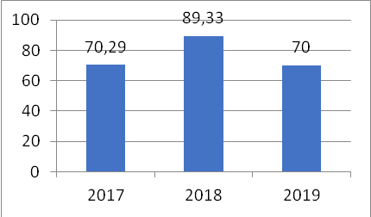 | Результаты сдачи в разрезе ОУ (средний балл)  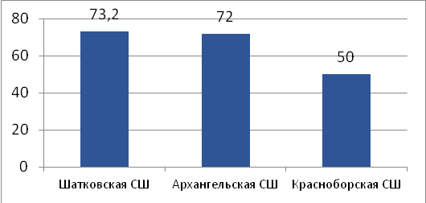
Баллы, свидетельствующие о наличии системных знаний, овладении умениями, способностями выполнять творческие задания в целом по иностранному языку (84-100 баллов), показали 12,5% выпускников по данному предмету. Наблюдается нестабильность подготовки, снижение качественной подготовки по предмету.

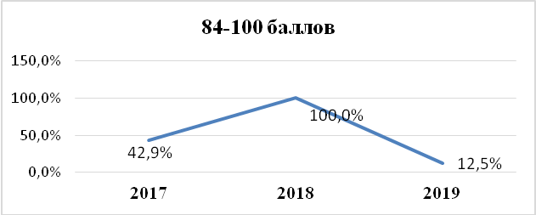
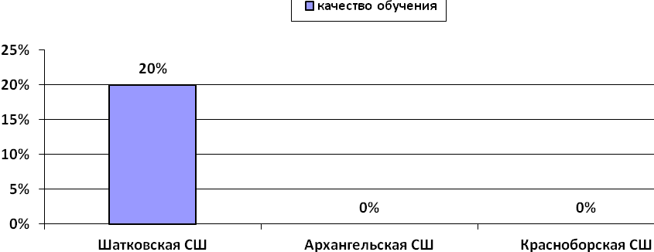

Педагоги школ района готовят учащихся к государственной итоговой аттестации еженедельно, организуя индивидуальные и групповые консультации, а так же в формате онлайн. Каждый год в плане заседания есть отдельный вопрос по подготовке к ОГЭ и ЕГЭ. Учителя, чьи учащиеся сдают экзамены, делятся опытом подготовки к ним.

4.5. Анализ проведенных контрольных работ

Класс: 6
Количество учащихся в классах: 174
Количество учащихся, выполнявших работу: 158, 91%
Работу выполнили:
на «5» __25___ чел., __16____%
на «4»___47____чел., __30_____%
на «3»___75____чел., __47_____%
на «2»____11___чел., ___7____%

Процент качества составил: 46 %.
Западающие темы: «Образование форм прошедшего времени», лексика на соответствие.

Класс: 4
Количество учащихся в классах: 203
Количество учащихся, выполнявших работу: 177, 87%
Работу выполнили:
на «5» __13___ чел., __7____%
на «4»___71____чел., __40_____%
на «3»___81____чел., __46_____%
на «2»____12___чел., ___7____%

Процент качества составил: 47 %.
Западающие темы: «Образование настоящего длительного времени», составление словосочетаний.

Дата: 03.06.2020 г.
Подпись руководителя РМО: Романова И.А.

